 | 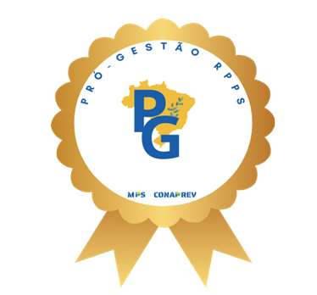

Angela Junko Moryama
Assessora Técnica — CAAPSML
FORMAÇÃO ACADÊMICA
● Bacharelado em Ciências Contábeis — Universidade Estadual de Londrina (UEL)
● Pós-graduação em Gestão Tributária — Fundação Getúlio Vargas (FGV), 2004
● Pós-graduação em Administração Pública e Finanças — Faculdade Faveni, 2019
TRAJETÓRIA PROFISSIONAL
Secretaria Municipal de Fazenda
Prefeitura do Município de Londrina
— Gerente de Apoio Administrativo
— Gerente de Controle de Empenhos e Liquidações
Procuradoria Geral do Município
Prefeitura do Município de Londrina
— Assessora Administrativa
Fundação de Esportes de Londrina
Prefeitura do Município de Londrina
— Coordenadora de Convênios
— Gerente Financeira
CAAPSML
Caixa de Assistência, Aposentadoria e Pensões dos Servidores Municipais de Londrina
— Gerente Administrativa
— Gerente Financeira
— Assessora Técnica (cargo atual)
CERTIFICAÇÕES PRÓ-GESTÃO RPPS
CP RPPS CGINV III  Validade: 21/09/2030 | CP RPPS DIRIG III  Validade: 21/09/2030
CAAPSML — Caixa de Assistência, Aposentadoria e Pensões dos Servidores Municipais de Londrina

